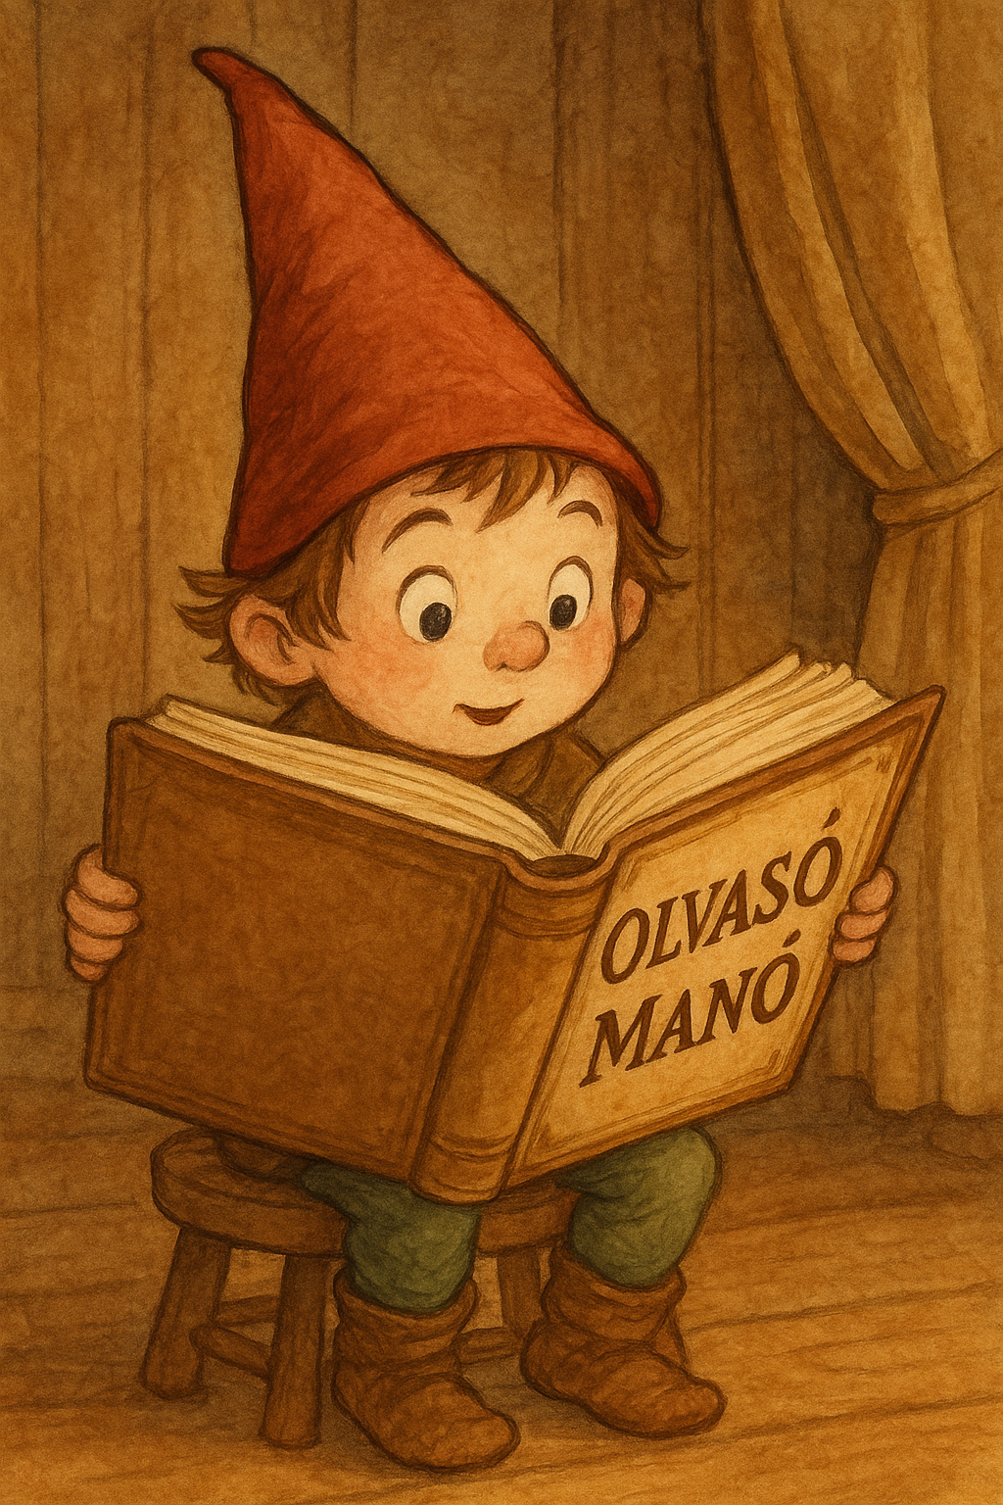
Molnár Krisztina Réka: Maléna kertje

- Málit a könyv elején úgy ismerjük meg, hogy a legkedvesebb barátja Szibill, a tücsök.
A könyv végén mégis elengedi barátját. Mi történt, miért tette ezt?

…………………………………………………………………………………………………...

…………………………………………………………………………………………………...

…………………………………………………………………………………………………...

…………………………………………………………………………………………………...

…………………………………………………………………………………………………...

- Szibill, a tücsök mivel nyerte el anya bizalmát, aki eleinte furcsán fogadta a hegedülő és beszélgető tücsköt.

…………………………………………………………………………………………………...

…………………………………………………………………………………………………...

…………………………………………………………………………………………………...

…………………………………………………………………………………………………...

- Ha egy tárgyhoz, növényhez, jelenséghez kellene hasonlítanod ezt a könyvet, mi lenne az? Miért? Indokold meg!

…………………………………………………………………………………………………...

…………………………………………………………………………………………………...

…………………………………………………………………………………………………...

…………………………………………………………………………………………………...

…………………………………………………………………………………………………...

Neved, e-mail címed:……………………………………………………………………………
Iskolád, osztályod:………………………………………………………………………………
Lakcímed:………………………………………………………………………………………

